Plán výukové hodiny

Téma: Binární kódování

1. Cíle hodiny
2. Žáci pochopí, co je binární kód a proč se používá v informatice.
3. Naučí se převádět jednoduchá čísla a písmena mezi desítkovou a binární soustavou.
4. Získají praktickou zkušenost s binárním kódování prostřednictvím aktivit.
5. Úvod (5 minut)
6. Motivace žáků společně s otázkou – Jak mezi sebou počítače komunikují? Jak počítače si mezi sebou povídají? Ukázka binárního kódu.
7. Krátké vysvětlení, proč počítače používají zrovna binární kód.
8. Teorie (10 minut)
9. Desítková soustava, tj. soustava kterou běžně používáme.
10. Binární soustava, tj. soustava kterou běžně používají počítače.
11. Jak převádět čísla.
12. Jak počítače kódují text pomocí ASCII tabulky.
13. Aktivita (10 minut)
14. Pracovní list (tabulka) v zadání TEAMS Převod čísel. Sloupečky: Desítková, dvojková a výsledek. Společná kontrola.
15. Aktivita II. (15 minut)
16. Tajná zpráva v binárním kódu zadaná na každou stanici prostřednictvím Toglicu.
17. Dekódujte tajnou zprávu prostřednictvím ASCII tabulky.
18. Pro rychlé: kdo má, zkouší zakódovat vlastní text do binárního kódu.
19. Shrnutí (5 minut)
20. Co bylo na binárním kódování nejtěžší?
21. Kde se můžeme setkat s binárním kódováním v praxi?
22. Jak se ti líbila dnešní hodina?

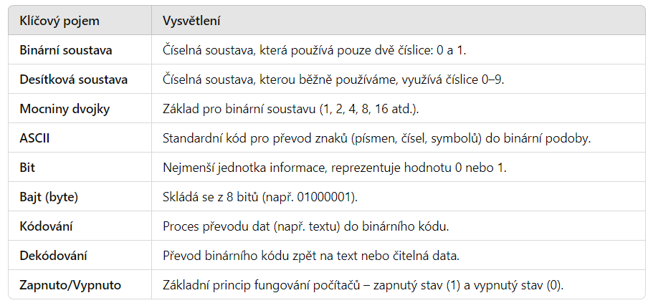Tabulka s klíčovými pojmy z hodiny o binárním kódováním:

Základní otázky:

Praktické úkoly:

Zhodnocení:

Příprava s pomocí AI mi výrazně ušetřila čas. Vždy používám k přípravě alespoň dva nástroje AI. Mnohdy je zkombinuji. Na základě toho splní moje očekávání, pokud ne, prompty se zkusím navést AI ke kýženému výstupu. Pomocí umělé inteligence mi do hodin přibývá inspirace a také výrazné nakopnutí k různým aktivitám a činnostem. Ohledně plakátu umělá inteligence nesplnila očekávání (ani Canva).

